Tema. Forberedelser før simulering

Kategori | Omsorgssenter
Tema | Hypoglykemi, NEWS2 og ABCDE
Før simuleringen | Se filmene om diabetes type 1, høyt og lavt blodsukker:  Høyt blodsukker: https://www.youtube.com/watch?v=YnycU8iYqKU  Lavt blodsukker: https://www.youtube.com/watch?v=vwr-IzjrOb8  Diabetes 1: https://www.youtube.com/watch?v=lVA3giKWm2k
Referanser/  e-læring/  andre tips | E-læringskurs om diabetes, tilgjengelig i KS læring
Utstyr  (Prosedyre, skrivesaker, mat, drikke, VR briller, PC, medikamenter, rekvisitter mm. som må være tilgjengelig) | Bør være tilgjengelig:  - En brødskive det er tatt et eller to bit av (restene fra frokost) med smuler på bordet  - blodsukkermåler og insulinutstyr  Dersom mulig vil det gjøre scenario mer realistisk om man har tilgjengelig:  - lenestol/sofa  - «medisiner» (eks. suketter som placebo)  - kaffe

Evaluering etter simulering

QR-kode  Nettadresse | https://forms.office.com/r/4XbrvGFKUB  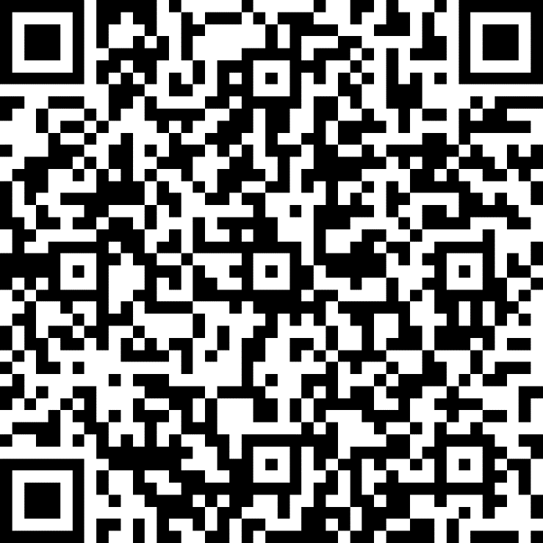

Briefing

Briefing  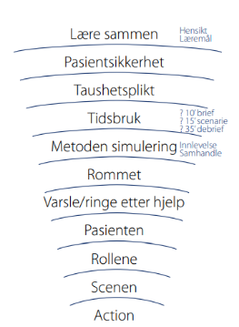 | Forsøk å få med alle følgende punkter:  - Presentere seg for hverandre med navn, tittel og erfaring med simulering  - Ikke for å avdekke styrker/svakheter – vi er her for å lære  - Presentere læringsmål  - Pasientsikkerhet - utforske og lære på en trygg og hensiktsmessig arena  - Taushetsplikt - for å trygge deltakerne i at de ikke blir snakket om (og for gjenbruk av scenario)  - Forklare gangen i simuleringen  - Tidsbruk (tid satt av til brief/sim/debrief) | - Innlevelse: Skal ikke spille, men gjenskape en realistisk situasjon. Mer innlevelse= mer utbytte.  - Presentere rom/utstyr  - Forklare hvordan deltakerne kan få hjelp  - Presentere markør eller simulator  - Alle gjøremål og tiltak skal gjøres i realistisk tempo  - Fordel roller  - Fordel oppgaver til observatører  - Gjenta læringsmål  - Presenter scenario  - Vær tydelig på når scenario starter

Deltakere | Rolle | Navn
 | 1-2 ansatte
 | 0-2 observatører
 | 1 pasient

Læringsmål | 1: Bruke ABCDE undersøkelsesmetodikk
 | 2: Bruke verktøyet NEWS2
 | 3: Identifisere årsaker til forverret tilstand hos pasient

Informasjon til deltakerne  (Bakgrunnsinformasjon og hendelsesforløp) | Tone er 86 år gammel og bor på omsorgssenter. Hun er tidligere lærer. Hun har en sønn, en datter og to barnebarn. Datteren er relativt ofte på besøk. Tone hadde hjemmesykepleie i flere år og hadde i begynnelsen kun behov for hjelp til medisinadministrering. De siste 6 månedene har hun bodd på omsorgssenteret etter å ha fallert kognitivt og i allmenntilstand. Hun spiser også mindre enn før og er inaktiv. Hun har kjent diabetes type II, kjent hypertensjon (høyt blodtrykk) og har til tider også veldig hovne bein. I dag ville Tone bare spise en liten bit av et knekkebrød til frokost og har etter dette oppholdt seg på rommet.  Det er snart tid for middag og dere går og ser til Tone for å få henne med ut for å spise.

Ekstra informasjon til fasilitator (og markør)  (Informasjon deltakerne ikke skal ha) | Tone har blodsukker på 3,2.

Scenario og debrief

Straks etter scenario
- Hvis aktuelt: «Hva ville dere gjort videre nå?»
- Be deltakerne ikke snakke om scenario før debrief begynner
- Be eventuelt deltakerne tenke på en bra/positiv ting de selv bidro med inn i scenarioet
- Få innspill fra observatører (og markør/operatør dersom aktuelt)
Debrief
BESKRIVELSESFASEN
  - Umiddelbare reaksjoner fra deltakerne?
  - Objektiv beskrivelse av hendelsesforløp – få en felles forståelse av hendelsesforløp
ANALYSEFASEN
  - Gjenta læringsmål
LM 1 | Bruke ABCDE undersøkelsesmetodikk
LM 2 | Bruke verktøyet NEWS2
LM 3 | Kartlegge årsaker til forverret tilstand hos pasient
Tips til debrief:
- LM 1: Hvilke observasjoner/symptomer hadde denne pasienten på A? B? C? D? E?
- LM 1: Hvilke observasjoner reagerte dere på/bet dere merke i? Hva gjorde at dere bet dere merke i dette?
- LM 2: Hvilken score fikk pasienten? Hva tenker dere opp det (tallet)?
- LM 2:
- LM 3: Hva/hvilke symptomer er viktig å være oppmerksom på hos denne pasienten?
- LM 3: Hva kjennetegner høyt og lavt blodsukker?
ANVENDELSESFASEN
  - Konkrete punkter som skal arbeides videre med
  - Strategi for å få anvendt det i praksis
Etter debrief |  | - Gjennomføre spørreundersøkelse  - Takke for oppmøte og ønske velkommen tilbake
Markørbeskrivelse - Tone

Takk for at du stiller som markør! | - Din rolle som markør er viktig for at du og resten av deltakerne skal få godt utbytte av simuleringen og det er derfor viktig at du forsøker å leve deg inn i rollen du er tildelt.  - Snakk med fasilitator om det er noe du er usikker på i forhold til rollen din. Det er bedre å spørre en gang for mye enn en gang for lite.  - Forsøk å se for deg person som er beskrevet her. Kanskje har du vært borti en som likner. Bruk denne som utgangspunkt for hvordan du fremstår.  - Legg bort dette arket når scenario begynner. Husk at du skal respondere adekvat på det de andre deltakerne i scenarioet sier og gjør.
Karakter og lidelsesuttrykk
Hvem er personen bak pasienten?  (Navn, alder, jobb, familie, relasjoner, oppdragelse, barndomsminner, språk, hobby, mat, sanser mm.) | Du er Tone på 86 år. I din yrkesaktive karriere var du lærer. Du er enke og mistet din mann for 3 år siden. Du har en sønn som bor i utlandet med sin familie. Din datter bor i nærheten og besøker deg relativt ofte. Du har to barnebarn.  Du klarer ikke å kle deg og klarer ikke å ivareta din personlige hygiene. Du har ikke innsikt i din egen situasjon. Du har alltid vært fast bestemt på at du ønsker å bo hjemme, men har nå flyttet inn på omsorgssenter.
Psykisk

Somatisk | Du har diabetes type 2 og har gjennom livet hatt god kontroll på blodsukkerreguleringen. I løpet av de siste 6 månedene har du fallert i allmenntilstand. Du sitter mye passivt og er mindre aktiv enn før. Du har økende kognitiv svikt og redusert korttidshukommelse. Du har den siste tiden hatt perioder med unormalt lavt blodsukker, og dette påvirkes trolig av varierende matinntak. Du ønsker ikke å samarbeide (eksempelvis i blodsukkermåling) og er lett agitert.
Historien
Hva skjedde før scenario begynner? | Pleierne var inne og forsøkte å hjelpe deg med personlig hygiene til morgenen i dag. Du ble irritert, ville ikke ha hjelp, og har bare spist en bit av skiven du fikk til frokost. Du har oppholdt deg på rommet ditt siden. Utover dagen har du følt deg mer sliten og ør. Du skjelver lett på hendene og har hodepine.
Forventning til utvikling av scenario (relatert til læringsmålene) | Du vil klare deg selv og ønsker ikke hjelp. Etter hvert kan pleierne få ta noen målinger av deg (NEWS2). Du kan etter hvert gjøre tegn til at du kjenner deg nummen på leppe/tunge. Målet er at pleierne skal få undersøkt deg, ta en NEWS2 og blodsukker, og sette inn tiltak for å korrigere og følge opp målingen.
Målsetninger
Hva ønsker jeg å oppnå i scenarioet | Du ønsker ikke å gjøre ting du føler du blir tvunget til. Det er viktig for deg å bli møtt med respekt og høflighet. Pleierne skal møte deg der du er, at du føler deg sett og forstått. Målet er at du føler du har en god relasjon med den ansatte og dermed blir villig til å ta et blodsukker og NEWS2.
Uttrykk, virkemidler og effekter | Du har et relativt godt ordforråd, men kan glemme enkelte ord, eksempelvis hva ting heter (f.eks. kopp).  Ikke bruk ord knyttet til lavt blodsukker eller føling. Siden du har kognitiv svikt og redusert korttidshukommelse har du ikke lenger god kontroll på blodsukkerregulering og matinntak, men dette er du ikke klar over.
Hvordan kan jeg hjelpe deltakerne i å nå læringsmålene? | Du «blomstrer opp» under samtale om ting som er viktige i ditt liv. Barnebarna og familie er viktig for deg. Du var også veldig glad i jobben som lærer. Når samtalen kommer inn på disse temaene blir du mer «medgjørlig».

Observatørskjema - Bruke ABCDE undersøkelsesmetodikk

Takk for at du stiller som observatør! | - I dette scenarioet skal du være observatør og fokusere dine observasjoner ut fra overstående læringsmål.  - Du skal IKKE evaluere deltakerne, så;  - Fokuser mest på eksempler på god praksis og noter deg noe på alle deltakerne  - Skriv også opp eventuelle forbedringspotensialer. Vis fasilitator dine notater etter scenarioet er ferdig.  - Generelle eksempler på observasjoner: Øyekontakt, språk tilpasset mottaker, språk og toneleie tilpasset situasjonen, kroppsspråk, empatisk kommunikasjon, bekreftende kommunikasjon mm.
Du skal gjøre observasjoner på:

Observatørskjema - Bruke verktøyet NEW2

Takk for at du stiller som observatør! | - I dette scenarioet skal du være observatør og fokusere dine observasjoner ut fra overstående læringsmål.  - Du skal IKKE evaluere deltakerne, så;  - Fokuser mest på eksempler på god praksis og noter deg noe på alle deltakerne  - Skriv også opp eventuelle forbedringspotensialer. Vis fasilitator dine notater etter scenarioet er ferdig.  - Generelle eksempler på observasjoner: Øyekontakt, språk tilpasset mottaker, språk og toneleie tilpasset situasjonen, kroppsspråk, empatisk kommunikasjon, bekreftende kommunikasjon mm.
Du skal gjøre observasjoner på:

Observatørskjema - Kartlegge årsaker til forverret tilstand hos pasient

Takk for at du stiller som observatør! | - I dette scenarioet skal du være observatør og fokusere dine observasjoner ut fra overstående læringsmål.  - Du skal IKKE evaluere deltakerne, så;  - Fokuser mest på eksempler på god praksis og noter deg noe på alle deltakerne  - Skriv også opp eventuelle forbedringspotensialer. Vis fasilitator dine notater etter scenarioet er ferdig.  - Generelle eksempler på observasjoner: Øyekontakt, språk tilpasset mottaker, språk og toneleie tilpasset situasjonen, kroppsspråk, empatisk kommunikasjon, bekreftende kommunikasjon mm.
Du skal gjøre observasjoner på:

